

１２月号

野々市市小学校給食センター

今年も残すところ、あとひと月となりました。寒さが身にしみる季節です。ウィズコロナの中、かぜやインフルエンザの流行も心配です。より一層、うがい、手洗い、規則正しい生活をこころがけ、寒さに負けない丈夫な体で元気に過ごしましょう。

**手洗いについて考えよう!!**

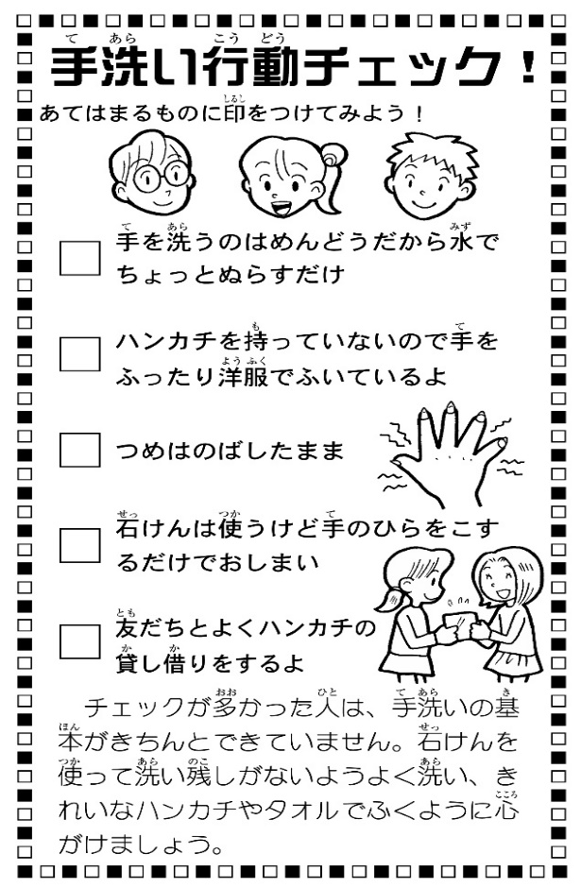

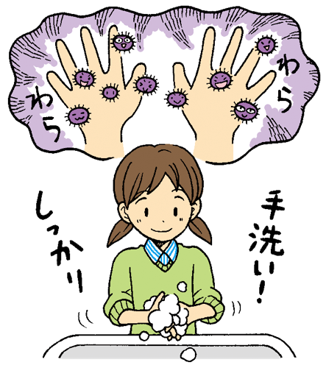わたしたちは、普段いろいろなものに触っています。そして、その手で何気なく自分の顔などに触れています。そのようにして、手についたウイルスが気づかない間に鼻や口の粘膜から体内に入り込み、かぜなどに感染します。これを接触感染といいます。また、寒さが厳しくなると手洗いもおろそかになりがちです。

　かぜやインフルエンザの予防のためにも、外から帰った後、食事の前、トイレの後などに、きちんと手洗いをしましょう。洗った後には、清潔なハンカチやタオルでふき取ります。

※だけ、いだけでは、れは

きれいにちません。をつけましょう。

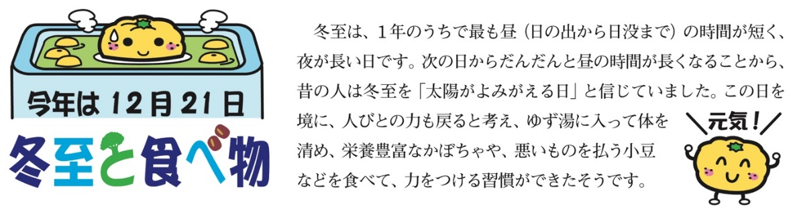

12/21の給食は、冬至に ちなんだメニューです。お楽しみに❢

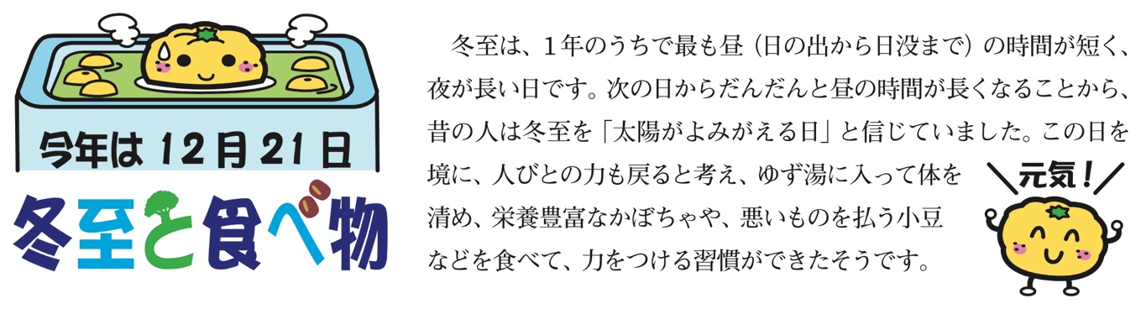

冬至は、1年のうちで最も昼(日の出から日没まで)の時間が短く、夜が長い日です。次の日からだんだんと昼の時間が長くなる

ことから、昔の人は冬至を「太陽がよみがえる日」と信じていました。この日を境に、人々の力も戻ると考え、ゆず湯に入って

体を清め、栄養豊富なかぼちゃや、悪いものを払う小豆などを食べて、力をつける習慣ができたそうです。

